**RAPPORT DE LA SEMAINE DU 10/07/2023 au 14/07/2023**

Cette semaine, j’ai commencé par rédiger mon rapport de stage et avec **MR BOUBA** nous avons vu la méthodologie à suivre pour pouvoir le faire. Nous avons par la suite appris à créer de nouveaux styles pour pouvoir mettre en forme notre document pourque celui-ci soit présentable et bien rédigé.

Concernant mon projet, j’ai décidé de travailler directement en ligne donc dans le serveur web **(CAMO**) et pour pouvoir installer le thème j’ai dû télécharger le plugin file manager qui me permettra ainsi de transférer mon thème au format .zip en ligne.

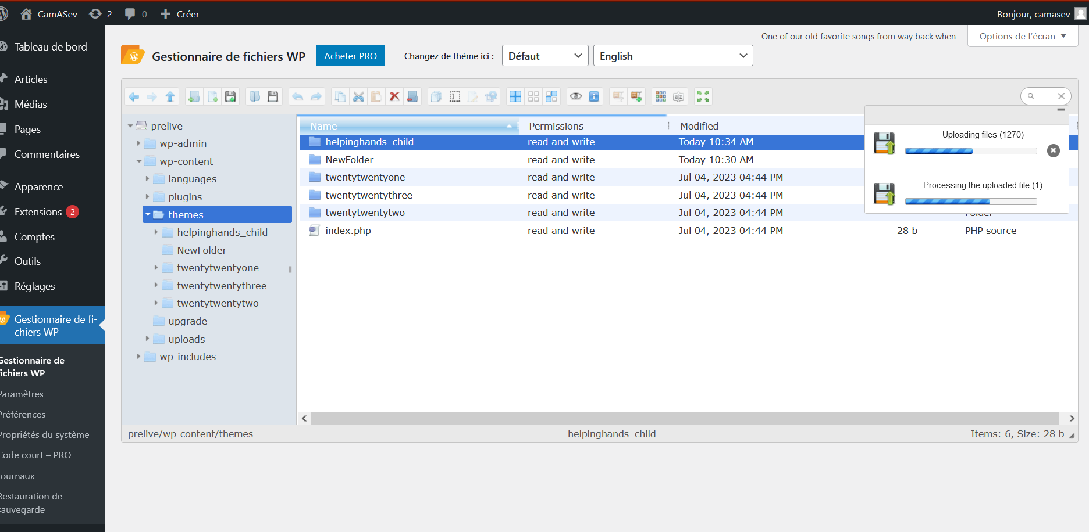

**Interface de téléchargement du thème avec file manager**

Je vais aussi me servir de winScp que j’ai installer pour transférer mon thème en ligne mais il va me falloir créer un compte pour le faire mais ce n’est pas prioritaire pour l’instant je vais juste me concentrer sur le plugin file manager parce qu’il est plus efficace.

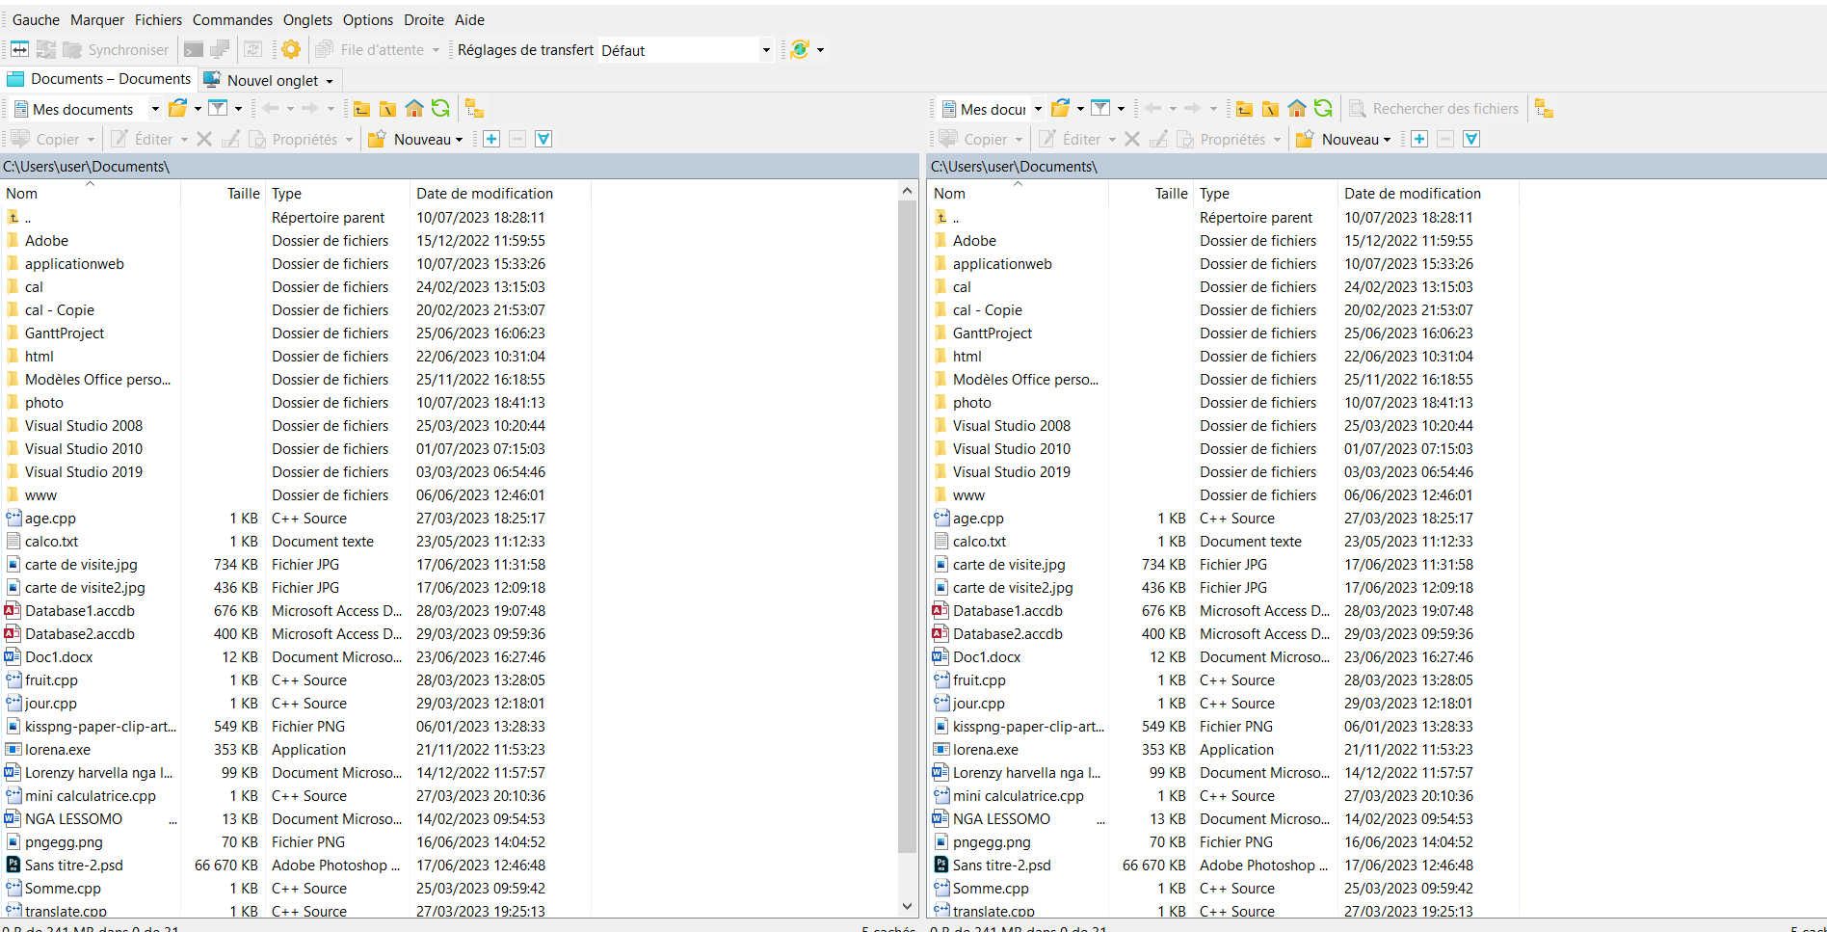

**Interface de winScp**